Gráfico 1. Modelo ideacional de Kisby
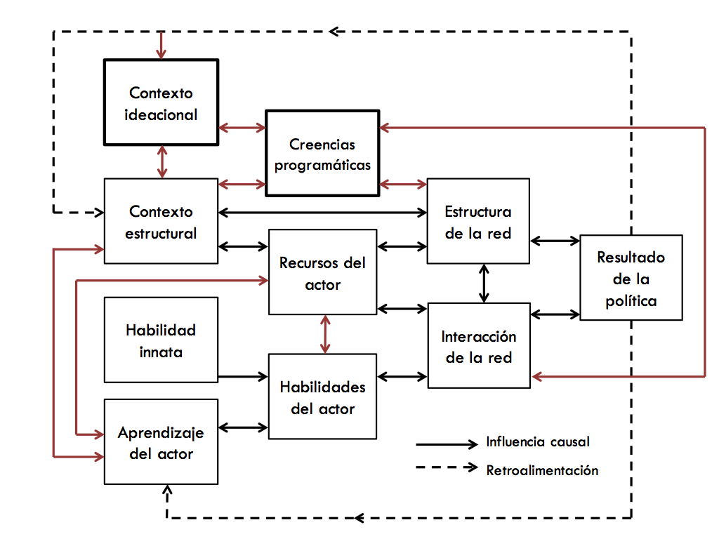

Fuente: Kisby (2007) con base en Marsh y Smith (2000).
Fuente: Traducción propia de Kisby, 2007: 84 (adaptado de Marsh y Smith, 2010: 10).

Gráfico 2. Redes de la primera etapa.

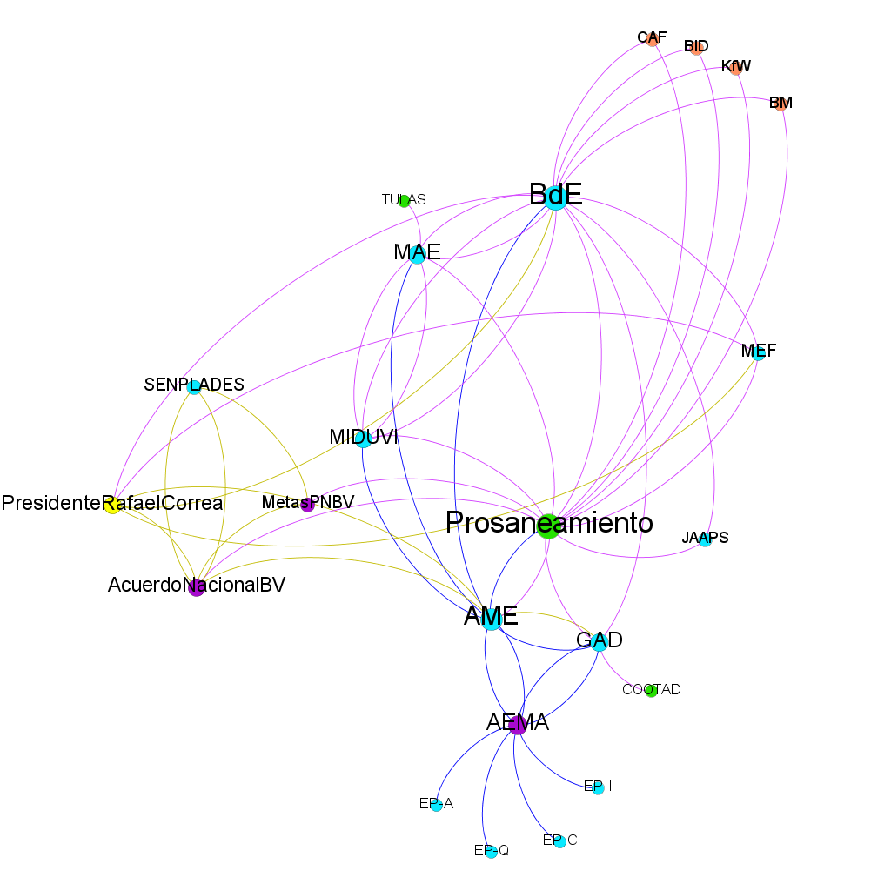

Tipo de nodo | Institución | Instrumento | Organismos internacionales | Hecho | Actor particular

Fuente: Elaboración propia.
Gráfico 3. Redes de la segunda etapa.

Autoridad política
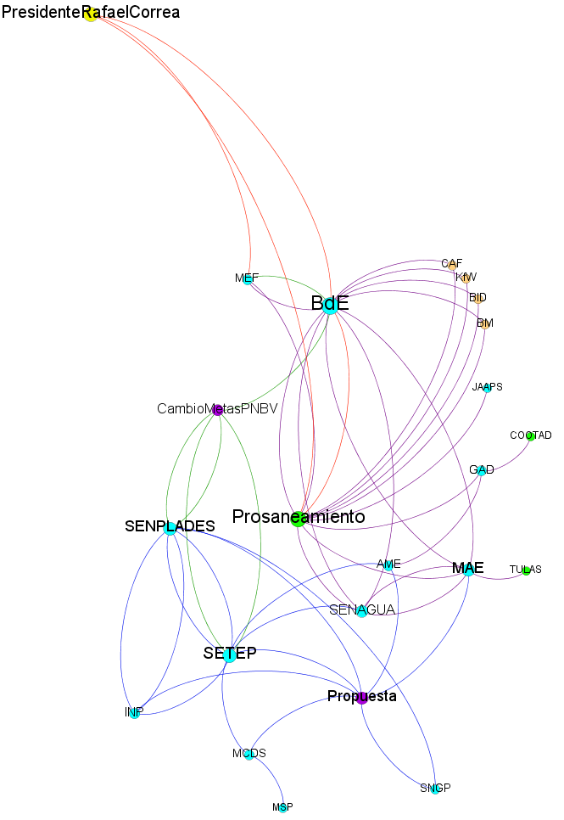
Red 4: Propuesta interinstitucional

Idea programática: Cobertura, gestión y calidad

Red 2: Prosaneamiento

Idea programática:
Financiamiento

Red 6: Eliminación de subsidios

Idea programática: eliminación de subsidios
Red 5: Cambio de metas PNBV 2013-2017

Idea programática: Imposibilidad de lograr metas

Tipo de nodo | Institución | Instrumento | Organismos internacionales | Hecho | Actor particular

Fuente: Elaboración propia

Gráfico 4. Redes de la tercera etapa.

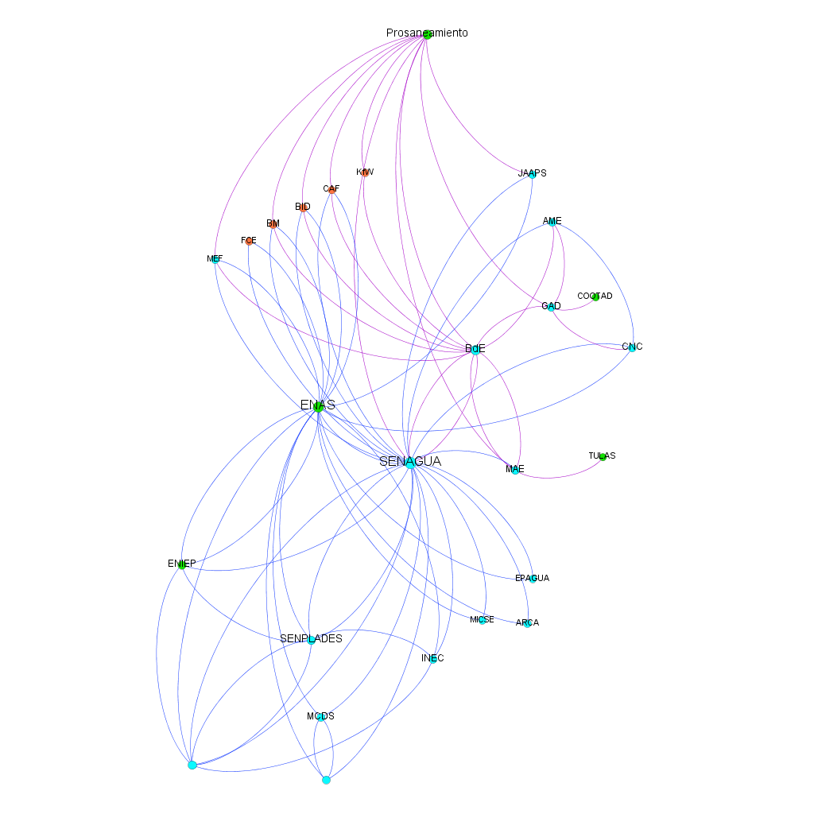
Red 2: Prosaneamiento

Idea programática:
Financiamiento
Red 7: Estrategia Nacional de Agua y Saneamiento

Idea programática:
Orientaciones con perspectiva sectorial

Idea programática:
Establecer una guía oficial para el sector

Tipo de nodo | Institución | Instrumento | Organismos internacionales | Hecho | Actor particular

Fuente: Elaboración propia

